跑酷教程5

**[教程内所有素材来自网络，如有侵权，请联系删除]**

在这篇教程里，我们重新更换了素材，加入重新开始，添加了一些简单的GUI，让整个游戏的体验更加优越，请大家往下看：

首先打开cocosstudio，我们为整个场景加入些GUI：

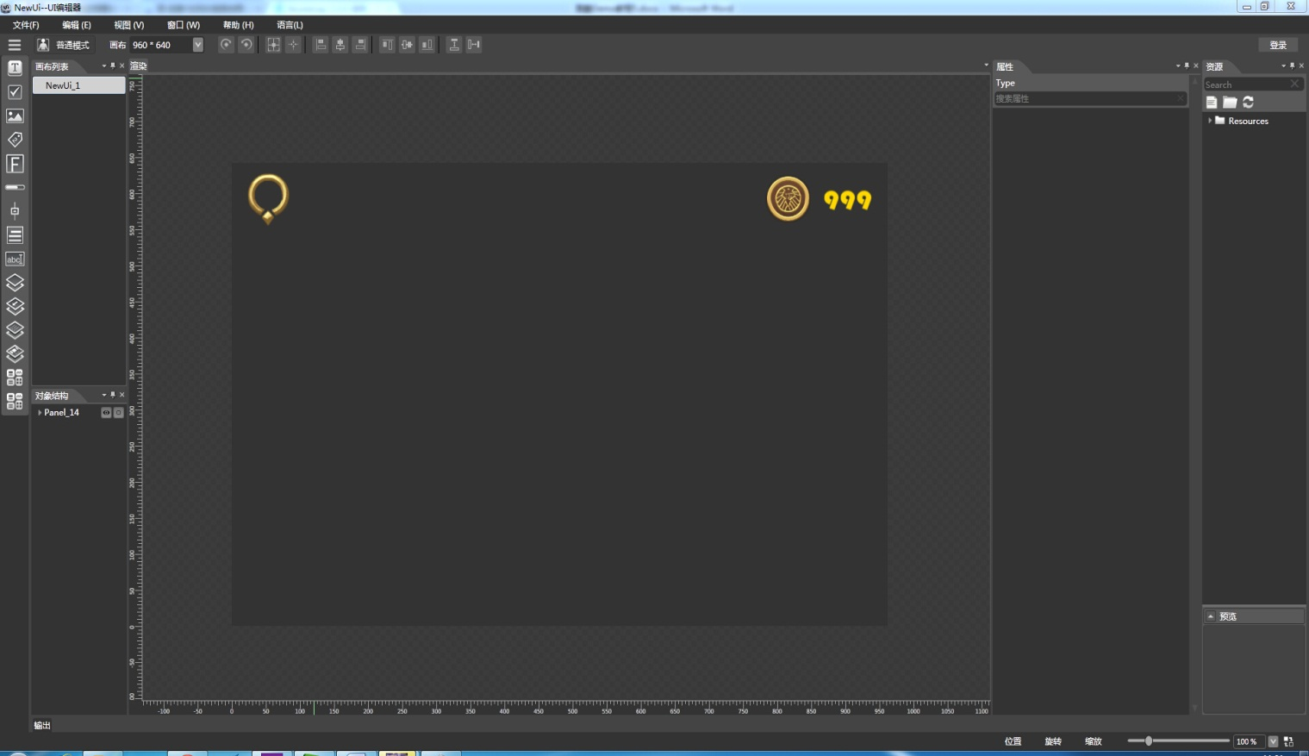

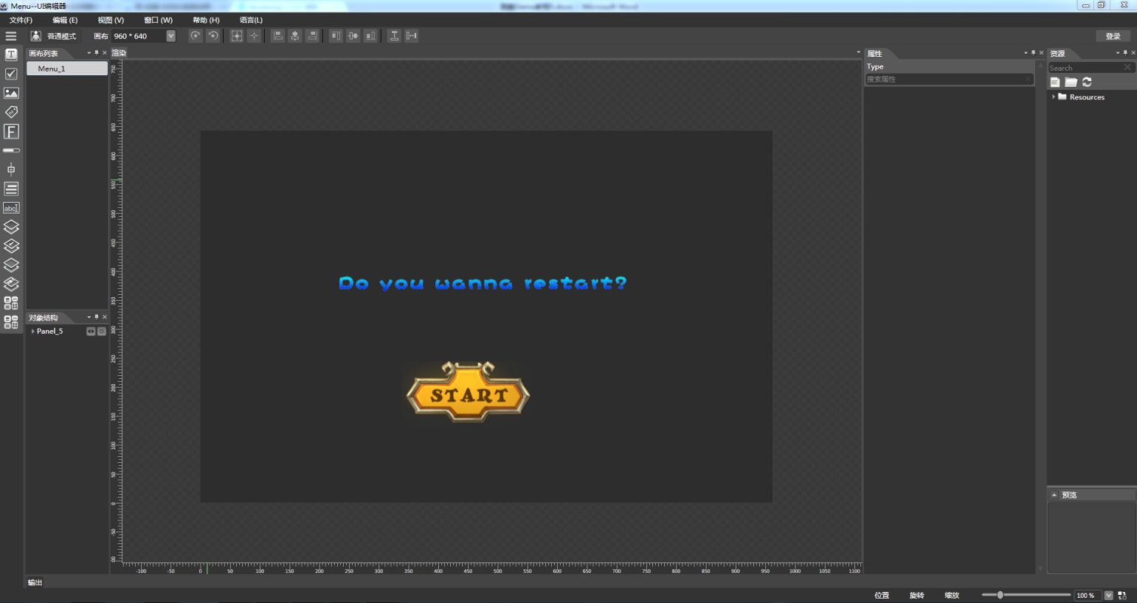

为了简单起见，我们只加了一些基本的抬头显示(HUD)内容，和玩家死亡后提示用户重来的基本界面，然后我们在Scene下加一些新的变量来累加我们获得的金币数，并将其显示在我们的右上角获得的金币数那儿

C:\Users\ziwen.tang\AppData\Roaming\Tencent\Users\576419632\QQ\WinTemp\RichOle\}SWP~6XMRF`8VG0YVLQ2J_X.png

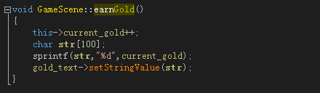

我们需要在玩家死亡的时候暂停场景，并在按下按钮的时候重新开始：

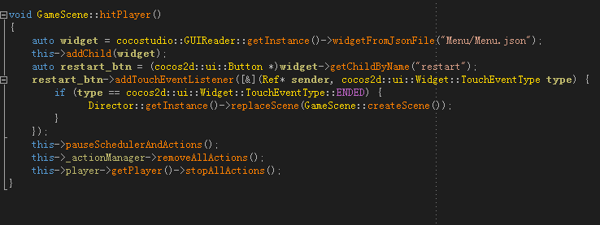

这样，基本的替换功能就弄好了，我们来看看最终的效果：

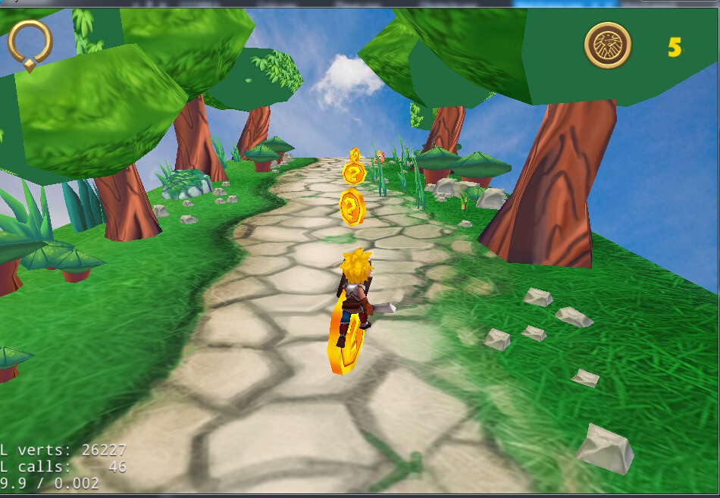

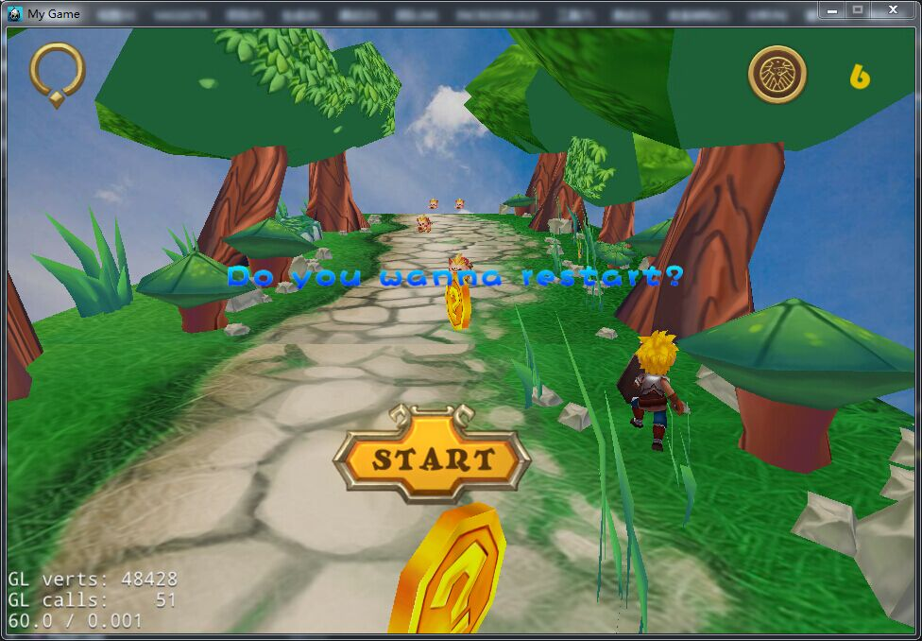

那么至此，整个游戏的demo就在这告一段落，我还准备了两篇对于相机和模型载入的补充教程，有兴趣的朋友们可以看一看，最新的源代码请在 ：

<https://github.com/tangziwen/ParkourTut> 下载